МИНИСТЕРСТВО НАУКИ И ВЫСШЕГО ОБРАЗОВАНИЯ
РОССИЙСКОЙ ФЕДЕРАЦИИ
ФЕДЕРАЛЬНОЕ ГОСУДАРСТВЕННОЕ БЮДЖЕТНОЕ
ОБРАЗОВАТЕЛЬНОЕ УЧРЕЖДЕНИЕ ВЫСШЕГО ОБРАЗОВАНИЯ
«УФИМСКИЙ УНИВЕРСИТЕТ НАУКИ И ТЕХНОЛОГИЙ»
НЕФТЕКАМСКИЙ ФИЛИАЛ
КОЛЛЕДЖ

Специальность

09.02.07 Информационные системы и программирование
Квалификация «Специалист по информационным системам»

Практическая работа 7

Преподаватель колледжа НФ УУНиТ:
Гатиятова А. А.
Выполнили: студенты 3 курса
Очной формы обучения
Группы ИС-31к
Рахматуллаев Д.М.
Палагушкин В.Ю.

Нефтекамск – 2026г.
# Задача 1
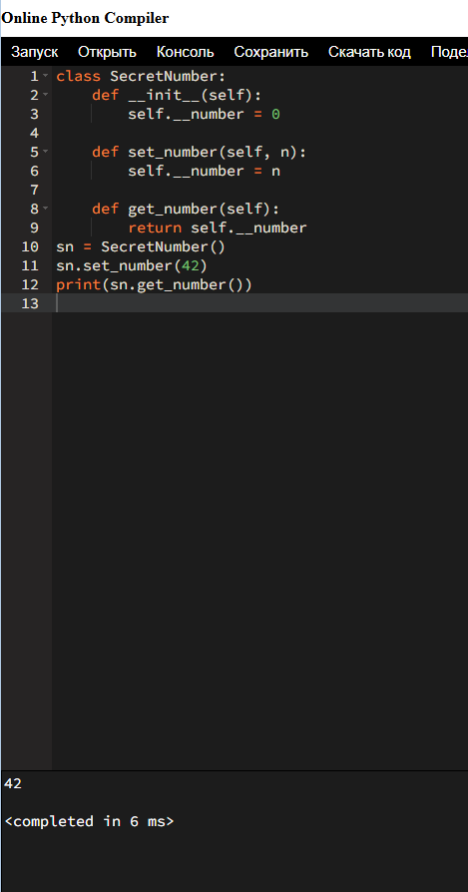
Рисунок 1 - Результат работы программы для 1 задачи

# Задача 2
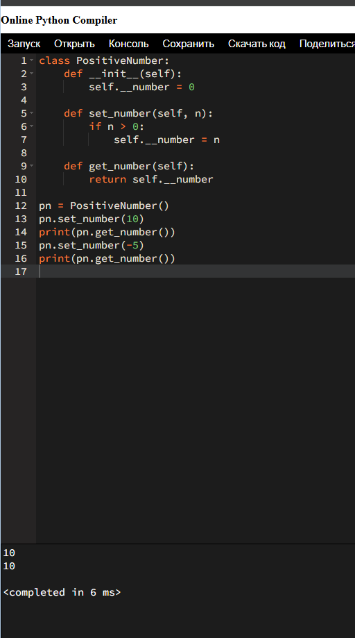
Рисунок 2 - Результат работы программы для 2 задачи
# Задача 3
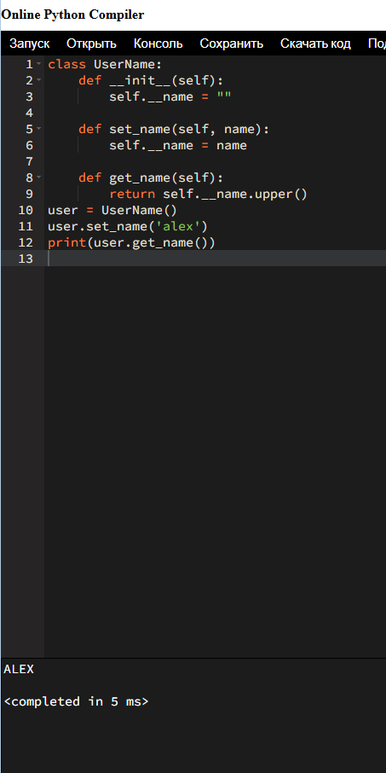
Рисунок 3 - Результат работы программы для 3 задачи

# Задача 4
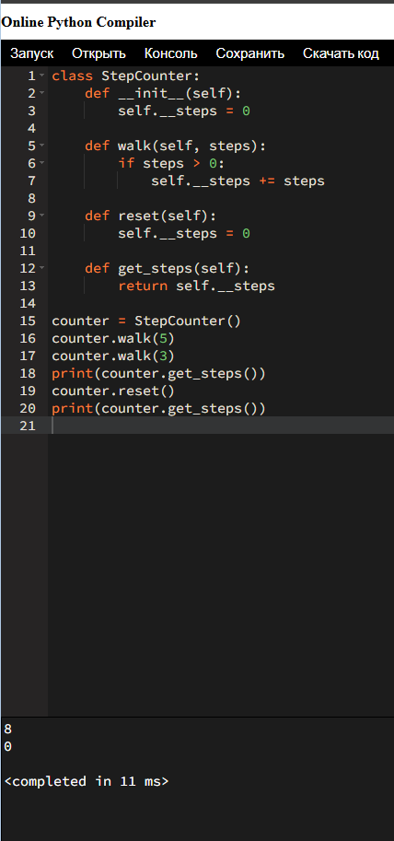
Рисунок 4 - Результат работы программы для 4 задачи

# Задача 5
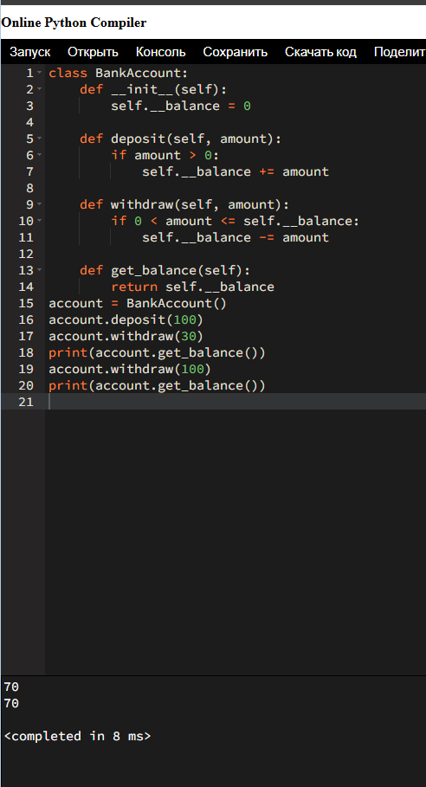
Рисунок 5 - Результат работы программы для 5 задачи

# Задача 6
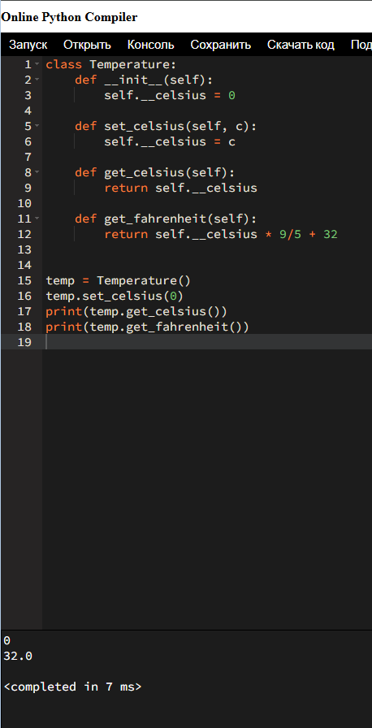
Рисунок 6 - Результат работы программы для 6 задачи

# Задача 7
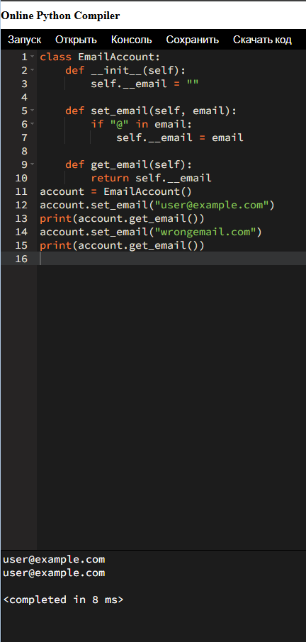
Рисунок 7 - Результат работы программы для 7 задачи

# Задача 8
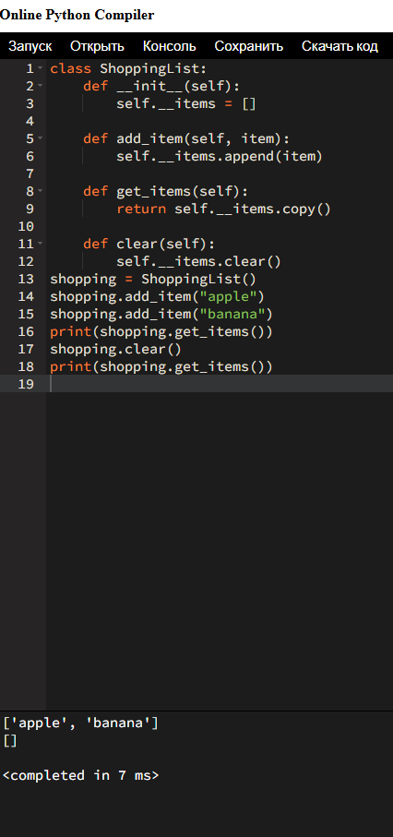
Рисунок 8 - Результат работы программы для 8 задачи
# Задача 9
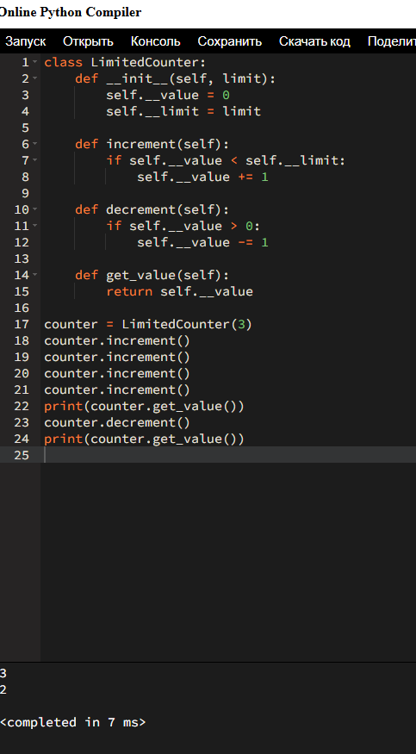
Рисунок 9 - Результат работы программы для 9 задачи

# Задача 10
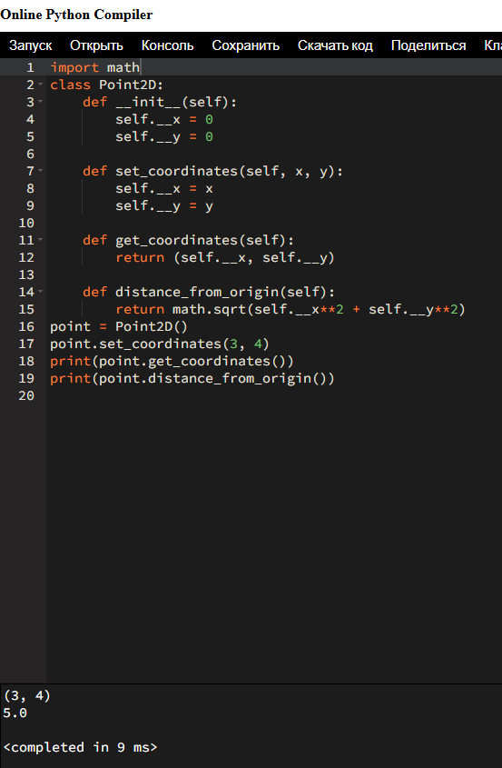
Рисунок 10 - Результат работы программы для 10 задачи

